 | МЧС РОССИИ
Санкт-Петербургский университет
Государственной противопожарной службы
Мурманский филиал
 | Учебно-методический комплекс
СМК-УМК-4.4.2-37-12 | Управление документацией

УТВЕРЖДАЮ
Заместитель начальника
Санкт-Петербургского университета ГПС МЧС России
по учебной работе
подполковник внутренней службы
О.А. Хорошилов
«___»______________ 201 г.

МЕТОДИЧЕСКИЕ РЕКОМЕНДАЦИИ
ПО ВЫПОЛНЕНИЮ КОНТРОЛЬНОЙ РАБОТЫ

“Автоматизированные системы управления и связь ”
Специальность 20.05.01«Пожарная безопасность»

Санкт-Петербург

2012
Методические рекомендации по выполнению контрольной работы по дисциплине «АСУ и связь» предназначены для курсантов слушателей заочной формы обучения высших учебных заведений пожарно-технического профиля по специальности «Пожарная безопасность». Рекомендации содержат общие указания, пояснительную записку, варианты заданий для контрольной работы, задания для выполнения контрольной работы, методические указания по выполнению контрольной работы и список рекомендуемой литературы.

ОБЩИЕ УКАЗАНИЯ

Изучение курса "Автоматизированные системы управления и связь" дает возможность слушателям приобрести теоретические знания и практические навыки в области систем оперативной связи и автоматизированных систем управления силами и средствами гарнизонов пожарной охраны.
В соответствии с учебным планом заочной формы обучения по специальности 280705.65 «Пожарная безопасность» по курсу "Автоматизированные системы управления и связь" слушатель-заочник выполняет одну письменную контрольную работу.
В процессе написания контрольной работы слушатель должен дать ответы на два вопроса и выполнить три задания.
Номера вопросов варианта контрольной работы определяются по таблице 1 в соответствии с двумя последними цифрами номера зачетной книжки (стр. 12).
Например, номер зачетной книжки 9929. Вариант задания 29. По таблице 1 номера вопросов: 33, 59.
Содержание заданий для всех слушателей одинаково. Исходные данные для выполнения заданий №№ 2 и 3 указаны в таблице 2.
Преподаватель, ведущий данный предмет, по просьбе слушателя может изменить вариант контрольной работы с учетом специфики работы слушателя-заочника. В этом случае при оформлении контрольной работы слушатель обязан указать, какой вопрос был заменен, точную новую формулировку вопроса, а также фамилию преподавателя, разрешившего замену.
Контрольная работа должна быть выполнена без сокращений слов (кроме общепринятых), грамотно и аккуратно оформлена. Объем работы не должен превышать 24 страниц. На обложке работы следует указать наименование изучаемой дисциплины, номер зачетной книжки, наименование учебного заведения, фамилию, имя, отчество слушателя-заочника, должность и звание.
Ответы на контрольные вопросы должны сопровождаться соответствующими иллюстрациями (схемами, графиками, рисунками и т.д.), которые необходимо выполнять с помощью чертежных принадлежностей с соблюдением условных обозначений в соответствии с ГОСТ. Чертежи и схемы допускается выполнять карандашом. На каждой странице необходимо оставлять поля шириной 30-35 мм для замечаний рецензента.
В конце работы должен быть приведен список использованной литературы с указанием авторов, полного названия книги, издательства, года издания по ГОСТ 7.1.-2003 Б3.
При оформлении контрольной работы необходимо сначала записывать вопрос, а затем давать на него исчерпывающий ответ.
Прежде чем приступить к написанию контрольной работы, слушатель-заочник должен ознакомиться с методическими указаниями по ее выполнению, изучить рекомендованную литературу и записи, сделанные на установочных занятиях. Затем, обобщив отобранный материал, можно приступить к выполнению работы.
При затруднении в самостоятельном решении какого-либо вопроса слушатель-заочник может обратиться за консультацией к практическим работникам пожарной охраны и преподавателям кафедры Мурманского филиала Санкт-Петербургского института ГПС МЧС России.
Выполненная работа направляется в вуз на рецензирование в срок, указанный в графике представления контрольных работ.
Оценивается работа с учетом глубины изложения материала, правильности произведенных расчетов, самостоятельности выполнения, умения увязывать теоретические вопросы с практикой работы пожарной охраны.
Работа, выполненная не по своему варианту, не полностью освещающая вопросы задания или являющаяся результатом списывания текста учебника или другого пособия, к зачету не принимается. Такая работа должна быть выполнена повторно с учетом замечаний рецензента. На обложке следует указать "повторная" и направить ее в вуз вместе с первой работой и рецензией.
Получив из учебного заведения проверенную контрольную работу, слушатель-заочник обязан внимательно ознакомиться с замечаниями рецензента, восполнить пробелы в своих знаниях, внести в работу необходимые исправления и дополнения.
Слушатели-заочники, не представившие в срок контрольную работу без уважительных причин, к экзаменационной сессии не допускаются.

ВОПРОСЫ И ЗАДАНИЯ КОНТРОЛЬНОЙ РАБОТЫ

ВОПРОСЫ:
- Обобщенная структурная схема связи между абонентами, назначение функциональных элементов схемы. Сообщение, сигнал и канал связи.
- Характеристики и параметры электрических сигналов. Условия неискаженной передачи сигналов по каналу связи.
- Виды линий проводной связи и их электрические характеристики.
- Устройства уплотнения проводных линий телефонной связи.
- Волоконно-оптические линии связи (ВОЛС). Принципы передачи сигналов по ВОЛС. Преимущества и недостатки ВОЛС.
- Принцип телефонной связи. Телефонные аппараты: классификация, разговорные и вызывные приборы.
- Автоматические телефонные станции декадно-шаговой, координатной, квазиэлектронной или электронной (по выбору слушателя) системы, особенности их построения и работы.
- Принцип осуществления телеграфной связи. Использование телеграфной связи в пожарной охране.
- Принцип осуществления факсимильной связи. Использование факсимильной связи в пожарной охране.
- Резонансные явления в колебательных контурах. Применение одиночных и связанных колебательных контуров.
- Антенны и антенно-фидерные устройства: общие принципы построения, основные характеристики и параметры.
- Узконаправленные антенны УКВ диапазона: принципы получения узкой диаграммы направленности. Применение узконаправленных антенн.
- Понятие об электромагнитных волнах. Деление радиоволн на диапазоны. Строение атмосферы и ее влияние на распространение радиоволн. Особенности распространения ДВ, СВ, КВ и УКВ.
- Принцип осуществления радиосвязи. Основные части радиостанций и их назначение. Виды радиосвязи и применение их в пожарной охране.
- Сущность процесса модуляции. Виды модуляции и их сравнительная характеристика.
- Структурная схема, назначение элементов схемы и основные электрические параметры радиопередатчика.
- Факторы, влияющие на стабильность частоты передатчиков. Способы стабилизации частоты передатчиков.
- Сущность процесса детектирования. Назначение и принцип работы амплитудного и частотного детекторов.
- Классификация и основные параметры радиоприемников. Структурная схема супергетеродинного радиоприемника и принцип его работы.
- Принцип осуществления радиорелейной связи. Применение радиорелейной связи.
- Принцип осуществления и применение спутниковой связи.
- Основные принципы передачи телевизионного изображения. Структурная схема телевизионного канала. Применение телевидения в пожарной охране.
- Назначение, технические характеристики и устройство стационарных радиостанций комплекса "Гранит-М".
- Назначение, технические характеристики и устройство возимых радиостанций комплекса "Гранит-М".
- Назначение, технические характеристики и устройство стационарных радиостанций комплекса "Моторола".
- Назначение, технические характеристики и устройство возимых радиостанций комплекса "Моторола".
- Назначение, технические характеристики и устройство носимых радиостанций комплекса "Моторола".
- Назначение, технические характеристики и устройство радиостанций комплекса "Сапфир".
- Назначение, тактико-технические данные, устройство радиостанции "Виола-АС". Органы управления радиостанцией. Режимы работы радиостанции. Порядок работы на радиостанции.
- Назначение, тактико-технические данные, устройство радиостанции "Виола-АА". Органы управления радиостанцией. Режимы работы радиостанции. Порядок работы на радиостанции.
- Назначение, тактико-технические данные, устройство радиостанции "Виола-АП". Органы управления радиостанцией. Режимы работы радиостанции. Порядок работы на радиостанции.
- Назначение, тактико-технические данные, устройство радиостанции "Виола-АМ". Органы управления радиостанцией. Режимы работы радиостанции. Порядок работы на радиостанции.
- Назначение, тактико-технические данные, устройство радиостанции "Виола-Ц". Органы управления радиостанцией. Режимы работы радиостанции. Порядок работы на радиостанции.
- Назначение, тактико-технические данные, устройство радиостанции "Виола-Н". Порядок работы на радиостанции в городских условиях и на открытой местности.
- Назначение, тактико-технические данные, устройство радиостанции "Транспорт-Н". Порядок работы на радиостанции в городских условиях и на открытой местности.
- Назначение, тактико-технические данные, устройство радиостанции "Радий-М". Порядок работы на радиостанции в городских условиях и на открытой местности.
- Назначение, тактико-технические данные, устройство КВ радиостанции "Гроза-2". Органы управления радиостанцией. Режимы работы радиостанции. Порядок работы на радиостанции.
- Назначение, тактико-технические данные, устройство КВ радиостанции "Полоса-2". Органы управления радиостанцией. Режимы работы радиостанции. Порядок работы на радиостанции.
- Назначение, тактико-технические данные, устройство КВ радиостанции "Родник-2". Органы управления радиостанцией. Режимы работы радиостанции. Порядок работы на радиостанции.
- Назначение, технические характеристики и устройство телефонного аппарата ТА-57. Порядок работы на телефонном аппарате в различных режимах.
- Назначение, технические характеристики станции оперативной связи СОС-30м (СОС-30/60). Начертить панель управления станции . Объяснить назначение приборов и порядок обслуживания станции.
- Назначение, основные возможности и технические характеристики станции оперативно-диспетчерской связи «Набат». Начертить панель управления станции . Объяснить назначение приборов и порядок обслуживания станции.
- Назначение, технические характеристики телефонного коммутатора П-193м. Начертить панель управления коммутатора. Объяснить назначение его приборов и порядок обслуживания коммутатора.
- Назначение, техническая характеристика и устройство сигнально-переговорного устройства СПУ-3а. Порядок подготовки к работе и использование СПУ-3а в условиях пожара. Основные отличия СПУ-3а от СПУ-3к.
- Назначение, устройство, технические характеристики установки тревожной сигнализации ПТСО-10. Порядок работы на ПТСО-10.
- Назначение, устройство, технические характеристики звукоусилительной аппаратуры УМ-50 и СГУ-60, применяемой в пожарной охране.
- Организация радиосвязи гарнизона пожарной охраны. Правила ведения радиообмена в радиосетях и радионаправлениях.
- Планирование сетей радиосвязи. Вопросы электромагнитной совместимости средств радиосвязи.
- Связь извещения гарнизона пожарной охраны: назначение, выполняемые функции, используемые технические средства. Схема связи извещения.
- Оперативно-диспетчерская связь гарнизона пожарной охраны: назначение, выполняемые функции, используемые технические средства. Схема оперативно-диспетчерской связи.
- Организация связи на пожаре. Назначение, выполняемые функции, используемые технические средства. Схема организации связи на пожаре.
- Автомобиль связи и освещения (автомобиль связи): назначение, оборудование. Обязанности личного состава отделения связи при работе на пожаре.
- Назначение и основные задачи центрального пункта пожарной связи (ЦППС). Оборудование ЦППС. Обязанности дежурного диспетчера ЦППС. Документация ЦППС.
- Назначение и основные задачи пункта связи пожарной части (ПСЧ). Оборудование ПСЧ и его работа. Документация ПСЧ и порядок ее ведения. Обязанности дежурного радиотелефониста.
- Назначение и основные функции автоматизированной системы связи и оперативного управления гарнизона пожарной охраны (АССОУПО).
- Задачи, решаемые АССОУПО. Принципы построения АССОУПО.
- Принципы осуществления телекодовой связи между ЦУС и ПСЧ в АССОУПО.
- Структурная схема АССОУПО. Обоснование и выбор типовых технических средств реализации АССОУПО. Типы и технические характеристики используемых ЭВМ.
- Терминальное оборудование пожарных частей (устройства ввода-вывода, подготовки данных, регистрации информации). Понятие периферийного автоматизированного рабочего места (АРМ) диспетчера АССОУПО.
- Основные понятия теории надежности. Критерии оценки надежности аппаратуры связи и управления.
- Организация технического обслуживания и ремонта средств связи в гарнизоне пожарной охраны. Планирование и учет технического обслуживания, ремонта и эксплуатации средств связи пожарной охраны.
- Организация части связи (мастерских по ремонту средств связи) в гарнизоне пожарной охраны.
- Учет и хранение средств связи в гарнизоне ГПС. Категорирование и списание средств связи.

ЗАДАНИЯ:
Задание N1. Дать краткое описание одного из крупных пожаров, происшедших на территории Вашего гарнизона. Нарисовать и пояснить схему размещения сил и средств. Пояснить расстановку средств связи, их использование, а также организацию связи при тушении данного пожара.
Задание N2. Оптимизировать сеть спецсвязи по линиям "01" (рассчитать необходимое количество линий "01" и число диспетчеров).
Задание N3. Рассчитать условия обеспечения необходимой дальности радиосвязи (определить высоты подъема антенн стационарных радиостанций).

Таблица 1
НОМЕРА ВОПРОСОВ ВАРИАНТОВ КОНТРОЛЬНОЙ РАБОТЫ

Последние цифры номера зачетной книжки | Номера вопросов | Последние цифры номера зачетной книжки | Номера вопросов | Последние цифры номера зачетной книжки | Номера вопросов | Последние цифры номера зачетной книжки | Номера вопросов
01 | 1, 47 | 26 | 26, 56 | 51 | 5, 63 | 76 | 31, 58
02 | 2, 48 | 27 | 27, 57 | 52 | 6, 50 | 77 | 32, 59
03 | 3, 49 | 28 | 29, 58 | 53 | 7, 51 | 78 | 33, 60
04 | 4, 50 | 29 | 33, 59 | 54 | 8, 52 | 79 | 37, 61
05 | 5, 51 | 30 | 31, 60 | 55 | 9, 53 | 80 | 38, 62
06 | 6, 52 | 31 | 34, 61 | 56 | 10, 54 | 81 | 34, 63
07 | 7, 53 | 32 | 35, 62 | 57 | 11, 55 | 82 | 35, 47
08 | 8, 54 | 33 | 28, 47 | 58 | 12, 56 | 83 | 36, 48
09 | 9, 55 | 34 | 36, 63 | 59 | 13, 57 | 84 | 39, 49
10 | 10, 56 | 35 | 30, 49 | 60 | 14, 58 | 85 | 40, 50
11 | 11, 57 | 36 | 37, 50 | 61 | 15, 59 | 86 | 51, 51
12 | 12, 58 | 37 | 32, 51 | 62 | 16, 60 | 87 | 42, 52
13 | 13, 59 | 38 | 38, 52 | 63 | 17, 61 | 88 | 43, 53
14 | 14, 60 | 39 | 39, 53 | 64 | 18, 62 | 89 | 44, 54
15 | 15, 61 | 40 | 40, 54 | 65 | 19, 47 | 90 | 45, 55
16 | 16, 62 | 41 | 41, 55 | 66 | 20, 48 | 91 | 46, 56
17 | 17, 63 | 42 | 42, 49 | 67 | 21, 49 | 92 | 35, 57
18 | 18, 48 | 43 | 43, 57 | 68 | 22, 63 | 93 | 36, 58
19 | 19, 49 | 44 | 45, 58 | 69 | 23, 51 | 94 | 19, 59
20 | 20, 50 | 45 | 46, 59 | 70 | 24, 52 | 95 | 12, 60
21 | 21, 51 | 46 | 44, 60 | 71 | 25, 53 | 96 | 45, 61
22 | 22, 52 | 47 | 1, 61 | 72 | 26, 54 | 97 | 31, 62
23 | 23, 53 | 48 | 2, 62 | 73 | 27, 55 | 98 | 9, 63
24 | 24, 54 | 49 | 3, 47 | 74 | 29, 56 | 99 | 10, 47
25 | 25, 55 | 50 | 4, 48 | 75 | 30, 57 | 00 | 5, 48

Таблица 2
ВАРИАНТЫ ЗАДАНИЙ №2 и №3
Наименование  параметров | Номер варианта
Наименование  параметров | 01 | 02 | 03 | 04 | 05 | 06 | 07 | 08 | 09 | 10
Интенсивность входного потока  вызовов λ, выз/мин | 0,11 | 0,14 | 0,18 | 0,22 | 0,26 | 0,30 | 0,35 | 0,38 | 0,42 | 0,50
Среднее время переговора Т_{п}, мин | 1,20 | 1,10 | 1,00 | 0,90 | 0,80 | 0,70 | 0,60 | 0,55 | 0,50 | 0,45
Коэффициент готовности аппаратуры К_{г} | 0,99 | 0,88 | 0,96 | 0,95 | 0,90 | 0,94 | 0,98 | 0,93 | 0,91 | 0,85
Коэффициент занятости диспетчера К_{д} | 0,40 | 0,50 | 0,75 | 0,65 | 0,60 | 0,70 | 0,45 | 0,55 | 0,68 | 0,48
Удаление ПЧ от ЦППС d, км | 10,5 | 22,0 | 33,0 | 30,5 | 25,0 | 27,5 | 26,4 | 28,6 | 29,9 | 36,8
Параметр рельефа местности Δh,м | 270 | 140 | 45 | 115 | 148 | 162 | 88 | 114 | 190 | 95
Превышение допустимого уровня  мешающего сигнала ΔЕ_{доп}, дБ | 5 | 6 | 2 | 3 | 4 | 4 | 2 | 3 | 4 | 2
Длина фидерного тракта  Радиостанции ЦППС l₁, м  радиостанции ПЧ l₂, м | 30  22 | 28  20 | 20  24 | 29  29 | 30  27 | 27  30 | 22  18 | 24  19 | 29  24 | 19  15
Выходная мощность передатчика  радиостанции ЦППС Р₁, Вт  радиостанции ПЧ Р₂, Вт | 30  8 | 30  10 | 10  10 | 30  10 | 30  8 | 30  8 | 10  10 | 30  10 | 30  10 | 10  8

Продолжение таблицы 2
ВАРИАНТЫ ЗАДАНИЙ №2 и №3
Наименование  параметров | Номер варианта
Наименование  параметров | 11 | 12 | 13 | 14 | 15 | 16 | 17 | 18 | 19 | 20
Интенсивность входного потока  вызовов λ, выз/мин | 0,44 | 0,22 | 0,33 | 0,38 | 0,19 | 0,25 | 0,41 | 0,39 | 0,13 | 0,27
Среднее время переговора Т_{п}, мин | 0,70 | 0,90 | 0,55 | 0,46 | 0,74 | 0,61 | 0,50 | 0,42 | 0,95 | 1,10
Коэффициент готовности аппаратуры К_{г} | 0,91 | 0,90 | 0,88 | 0,95 | 0,99 | 0,97 | 0,90 | 0,89 | 0,98 | 0,94
Коэффициент занятости диспетчера К_{д} | 0,40 | 0,50 | 0,75 | 0,65 | 0,60 | 0,70 | 0,45 | 0,55 | 0,68 | 0,48
Удаление ПЧ от ЦППС d, км | 18,2 | 29,3 | 33,4 | 35,0 | 31,2 | 21,1 | 19,9 | 14,2 | 21,9 | 30,0
Параметр рельефа местности Δh,м | 140 | 98 | 60 | 48 | 70 | 92 | 190 | 200 | 108 | 41
Превышение допустимого уровня  мешающего сигнала ΔЕ_{доп}, дБ | 5 | 4 | 2 | 1 | 2 | 4 | 5 | 7 | 6 | 4
Длина фидерного тракта  радиостанции ЦППС l₁, м  радиостанции ПЧ l₂, м | 22  20 | 20  17 | 15  10 | 14  14 | 18  28 | 20  30 | 30  24 | 29  21 | 24  19 | 19  18
Выходная мощность передатчика  радиостанции ЦППС Р₁, Вт  радиостанции ПЧ Р₂, Вт | 10  10 | 10  10 | 30  10 | 30  8 | 30  8 | 8  8 | 10  8 | 10  8 | 30  10 | 10  10

Продолжение таблицы 2

Наименование  параметров | Номер варианта
Наименование  параметров | 21 | 22 | 23 | 24 | 25 | 26 | 27 | 28 | 29 | 30
Интенсивность входного потока  вызовов λ, выз/мин | 0,55 | 0,41 | 0,32 | 0,23 | 0,21 | 0,17 | 0,25 | 0,50 | 0,48 | 0,51
Среднее время переговора Т_{п}, мин | 0,61 | 0,54 | 0,62 | 0,80 | 0,72 | 0,61 | 0,40 | 0,30 | 0,35 | 0,42
Коэффициент готовности аппаратуры К_{г} | 0,99 | 0,88 | 0,96 | 0,95 | 0,90 | 0,94 | 0,98 | 0,93 | 0,91 | 0,85
Коэффициент занятости диспетчера К_{д} | 0,51 | 0,55 | 0,45 | 0,42 | 0,66 | 0,70 | 0,75 | 0,53 | 0,40 | 0,63
Удаление ПЧ от ЦППС d, км | 18,2 | 29,3 | 33,4 | 35,0 | 31,2 | 21,1 | 19,9 | 10,2 | 21,9 | 30,0
Параметр рельефа местности Δh,м | 200 | 142 | 66 | 54 | 81 | 142 | 181 | 280 | 121 | 99
Превышение допустимого уровня  мешающего сигнала ΔЕ_{доп}, дБ | 2 | 3 | 2 | 1 | 1 | 4 | 5 | 3 | 5 | 3
Длина фидерного тракта  радиостанции ЦППС l₁, м  радиостанции ПЧ l₂, м | 30  29 | 23  30 | 25  21 | 14  25 | 19  24 | 13  17 | 17  14 | 24  20 | 21  14 | 25  19
Выходная мощность передатчика  радиостанции ЦППС Р₁, Вт  радиостанции ПЧ Р₂, Вт | 10  8 | 10  10 | 30  10 | 30  10 | 10  10 | 10  8 | 10  8 | 8  8 | 10  10 | 30  10

Продолжение таблицы 2

Наименование  параметров | Номер варианта
Наименование  параметров | 31 | 32 | 33 | 34 | 35 | 36 | 37 | 38 | 39 | 40
Интенсивность входного потока  вызовов λ, выз/мин | 0,44 | 0,22 | 0,33 | 0,38 | 0,19 | 0,25 | 0,41 | 0,39 | 0,13 | 0,27
Среднее время переговора Т_{п}, мин | 0,52 | 0,64 | 0,76 | 0,81 | 0,95 | 0,80 | 0,64 | 0,33 | 0,90 | 0,80
Коэффициент готовности аппаратуры К_{г} | 0,96 | 0,98 | 0,87 | 0,89 | 0,90 | 0,94 | 0,96 | 0,81 | 0,83 | 0,80
Коэффициент занятости диспетчера К_{д} | 0,51 | 0,55 | 0,45 | 0,42 | 0,66 | 0,70 | 0,75 | 0,53 | 0,40 | 0,63
Удаление ПЧ от ЦППС d, км | 9,5 | 22,0 | 33,0 | 30,5 | 25,0 | 27,5 | 26,4 | 28,6 | 29,9 | 36,8
Параметр рельефа местности Δh,м | 290 | 202 | 45 | 59 | 67 | 108 | 140 | 105 | 110 | 85
Превышение допустимого уровня  мешающего сигнала ΔЕ_{доп}, дБ | 3 | 4 | 2 | 1 | 2 | 4 | 5 | 7 | 6 | 4
Длина фидерного тракта  радиостанции ЦППС l₁, м  радиостанции ПЧ l₂, м | 30  29 | 23  21 | 25  24 | 14  26 | 19  14 | 13  30 | 17  30 | 24  22 | 21  14 | 25  11
Выходная мощность передатчика  радиостанции ЦППС Р₁, Вт  радиостанции ПЧ Р₂, Вт | 10  8 | 10  10 | 30  10 | 30  10 | 30  10 | 30  10 | 10  10 | 8  8 | 10  10 | 30  10

Продолжение таблицы 2

Наименование  параметров | Номер варианта
Наименование  параметров | 41 | 42 | 43 | 44 | 45 | 46 | 47 | 48 | 49 | 50
Интенсивность входного потока  вызовов λ, выз/мин | 0,55 | 0,41 | 0,32 | 0,23 | 0,21 | 0,17 | 0,25 | 0,50 | 0,48 | 0,51
Среднее время переговора Т_{п}, мин | 1,20 | 1,10 | 1,00 | 0,90 | 0,80 | 0,70 | 0,60 | 0,55 | 0,50 | 0,45
Коэффициент готовности аппаратуры К_{г} | 0,96 | 0,98 | 0,87 | 0,89 | 0,90 | 0,94 | 0,96 | 0,81 | 0,83 | 0,80
Коэффициент занятости диспетчера К_{д} | 0,42 | 0,51 | 0,39 | 0,64 | 0,38 | 0,75 | 0,41 | 0,62 | 0,55 | 0,47
Удаление ПЧ от ЦППС d, км | 22,3 | 31,2 | 35,5 | 36,4 | 37,0 | 29,9 | 14,5 | 13,3 | 28,8 | 25,5
Параметр рельефа местности Δh,м | 140 | 98 | 60 | 10 | 70 | 92 | 190 | 200 | 108 | 41
Превышение допустимого уровня  мешающего сигнала ΔЕ_{доп}, дБ | 4 | 1 | 1 | 1 | 1 | 2 | 4 | 6 | 3 | 7
Длина фидерного тракта  радиостанции ЦППС l₁, м  радиостанции ПЧ l₂, м | 22  29 | 20  21 | 25  24 | 23  26 | 30  14 | 11  30 | 19  30 | 18  22 | 17  14 | 22  11
Выходная мощность передатчика  радиостанции ЦППС Р₁, Вт  радиостанции ПЧ Р₂, Вт | 10  10 | 30  10 | 30  10 | 30  10 | 30  10 | 10  10 | 10  8 | 10  8 | 10  10 | 10  8

Продолжение таблицы 2

Наименование  параметров | Номер варианта
Наименование  параметров | 51 | 52 | 53 | 54 | 55 | 56 | 57 | 58 | 59 | 60
Интенсивность входного потока  вызовов λ, выз/мин | 0,11 | 0,14 | 0,18 | 0,22 | 0,26 | 0,30 | 0,35 | 0,38 | 0,42 | 0,50
Среднее время переговора Т_{п}, мин | 0,61 | 0,54 | 0,62 | 0,80 | 0,72 | 0,61 | 0,40 | 0,30 | 0,35 | 0,42
Коэффициент готовности аппаратуры К_{г} | 0,88 | 0,89 | 0,98 | 0,95 | 0,91 | 0,80 | 0,83 | 0,81 | 0,79 | 0,94
Коэффициент занятости диспетчера К_{д} | 0,58 | 0,74 | 0,66 | 0,61 | 0,45 | 0,35 | 0,41 | 0,47 | 0,78 | 0,60
Удаление ПЧ от ЦППС d, км | 25,0 | 21,3 | 24,2 | 31,8 | 24,5 | 17,9 | 19,5 | 12,1 | 28,8 | 32,4
Параметр рельефа местности Δh,м | 200 | 142 | 66 | 54 | 81 | 142 | 181 | 330 | 121 | 99
Превышение допустимого уровня  мешающего сигнала ΔЕ_{доп}, дБ | 3 | 4 | 4 | 2 | 3 | 6 | 7 | 5 | 5 | 2
Длина фидерного тракта  радиостанции ЦППС l₁, м  радиостанции ПЧ l₂, м | 22  29 | 20  30 | 25  21 | 23  25 | 30  24 | 11  17 | 19  14 | 18  20 | 17  14 | 22  19
Выходная мощность передатчика  радиостанции ЦППС Р₁, Вт  радиостанции ПЧ Р₂, Вт | 10  10 | 10  10 | 10  10 | 30  10 | 30  8 | 8  8 | 10  10 | 8  8 | 10  10 | 30  10

Продолжение таблицы 2

Наименование  параметров | Номер варианта
Наименование  параметров | 61 | 62 | 63 | 64 | 65 | 66 | 67 | 68 | 69 | 70
Интенсивность входного потока  вызовов λ, выз/мин | 0,54 | 0,41 | 0,22 | 0,31 | 0,19 | 0,27 | 0,14 | 0,17 | 0,51 | 0,44
Среднее время переговора Т_{п}, мин | 0,70 | 0,90 | 0,55 | 0,45 | 0,74 | 0,61 | 0,50 | 0,42 | 0,95 | 1,10
Коэффициент готовности аппаратуры К_{г} | 0,88 | 0,89 | 0,98 | 0,95 | 0,91 | 0,80 | 0,83 | 0,81 | 0,78 | 0,95
Коэффициент занятости диспетчера К_{д} | 0,41 | 0,45 | 0,71 | 0,65 | 0,54 | 0,42 | 0,33 | 0,30 | 0,46 | 0,62
Удаление ПЧ от ЦППС d, км | 22,0 | 11,4 | 29,2 | 14,6 | 21,2 | 28,8 | 35,0 | 28,6 | 17,5 | 30,5
Параметр рельефа местности Δh,м | 210 | 340 | 45 | 115 | 148 | 162 | 15 | 114 | 190 | 95
Превышение допустимого уровня  мешающего сигнала ΔЕ_{доп}, дБ | 4 | 4 | 6 | 5 | 6 | 3 | 1 | 2 | 3 | 1
Длина фидерного тракта  радиостанции ЦППС l₁, м  радиостанции ПЧ l₂, м | 22  20 | 20  14 | 24  24 | 19  30 | 18  30 | 30  21 | 25  22 | 26  21 | 21  18 | 14  30
Выходная мощность передатчика  радиостанции ЦППС Р₁, Вт  радиостанции ПЧ Р₂, Вт | 10  10 | 30  10 | 30  8 | 8  8 | 10  10 | 10  10 | 30  10 | 10  10 | 10  8 | 30  10

Продолжение таблицы 2

Наименование  параметров | Номер варианта
Наименование  параметров | 71 | 72 | 73 | 74 | 75 | 76 | 77 | 78 | 79 | 80
Интенсивность входного потока  вызовов λ, выз/мин | 0,66 | 0,55 | 0,62 | 0,21 | 0,29 | 0,34 | 0,36 | 0,19 | 0,14 | 0,20
Среднее время переговора Т_{п}, мин | 0,52 | 0,64 | 0,76 | 0,81 | 0,95 | 0,80 | 0,64 | 0,33 | 0,90 | 0,80
Коэффициент готовности аппаратуры К_{г} | 0,91 | 0,90 | 0,88 | 0,95 | 0,99 | 0,97 | 0,90 | 0,89 | 0,98 | 0,94
Коэффициент занятости диспетчера К_{д} | 0,42 | 0,66 | 0,55 | 0,39 | 0,47 | 0,50 | 0,40 | 0,60 | 0,72 | 0,61
Удаление ПЧ от ЦППС d, км | 14,0 | 18,5 | 17,2 | 22,5 | 33,4 | 31,4 | 20,0 | 14,3 | 17,6 | 19,9
Параметр рельефа местности Δh,м | 180 | 165 | 200 | 190 | 25 | 75 | 130 | 190 | 200 | 185
Превышение допустимого уровня  мешающего сигнала ΔЕ_{доп}, дБ | 4 | 3 | 2 | 2 | 1 | 1 | 4 | 7 | 6 | 5
Длина фидерного тракта  радиостанции ЦППС l₁, м  радиостанции ПЧ l₂, м | 30  18 | 28  19 | 19  17 | 25  16 | 24  28 | 21  28 | 20  19 | 27  18 | 30  25 | 19  30
Выходная мощность передатчика  радиостанции ЦППС Р₁, Вт  радиостанции ПЧ Р₂, Вт | 30  8 | 30  10 | 10  10 | 30  10 | 30  8 | 30  8 | 10  10 | 30  10 | 30  10 | 10  8

Продолжение таблицы 2

Наименование  параметров | Номер варианта
Наименование  параметров | 81 | 82 | 83 | 84 | 85 | 86 | 87 | 88 | 89 | 90
Интенсивность входного потока  вызовов λ, выз/мин | 0,54 | 0,41 | 0,22 | 0,31 | 0,19 | 0,27 | 0,14 | 0,17 | 0,51 | 0,44
Среднее время переговора Т_{п}, мин | 0,52 | 0,64 | 0,76 | 0,81 | 0,95 | 0,80 | 0,64 | 0,33 | 0,90 | 0,80
Коэффициент готовности аппаратуры К_{г} | 0,88 | 0,89 | 0,98 | 0,95 | 0,91 | 0,80 | 0,83 | 0,81 | 0,79 | 0,94
Коэффициент занятости диспетчера К_{д} | 0,42 | 0,51 | 0,39 | 0,64 | 0,38 | 0,75 | 0,41 | 0,62 | 0,55 | 0,47
Удаление ПЧ от ЦППС d, км | 14,0 | 18,5 | 17,2 | 22,5 | 33,4 | 31,4 | 20,0 | 14,3 | 17,6 | 19,9
Параметр рельефа местности Δh,м | 180 | 170 | 190 | 160 | 20 | 90 | 100 | 150 | 140 | 130
Превышение допустимого уровня  мешающего сигнала ΔЕ_{доп}, дБ | 5 | 5 | 5 | 4 | 2 | 2 | 3 | 7 | 2 | 2
Длина фидерного тракта  радиостанции ЦППС l₁, м  радиостанции ПЧ l₂, м | 30  22 | 25  20 | 20  24 | 18  29 | 15  27 | 14  30 | 30  18 | 29  19 | 28  24 | 27  15
Выходная мощность передатчика  радиостанции ЦППС Р₁, Вт  радиостанции ПЧ Р₂, Вт | 10  8 | 10  10 | 10  10 | 10  10 | 30  10 | 30  10 | 30  8 | 10  8 | 10  10 | 10  10
Продолжение таблицы 2

Наименование  параметров | Номер варианта
Наименование  параметров | 91 | 92 | 93 | 94 | 95 | 96 | 97 | 98 | 99 | 00
Интенсивность входного потока  вызовов λ, выз/мин | 0,66 | 0,55 | 0,62 | 0,21 | 0,29 | 0,34 | 0,36 | 0,19 | 0,14 | 0,20
Среднее время переговора Т_{п}, мин | 0,60 | 0,52 | 0,84 | 0,96 | 0,70 | 0,60 | 0,50 | 0,64 | 0,46 | 0,82
Коэффициент готовности аппаратуры К_{г} | 0,96 | 0,94 | 0,88 | 0,85 | 0,97 | 0,85 | 0,78 | 0,88 | 0,92 | 0,93
Коэффициент занятости диспетчера К_{д} | 0,40 | 0,50 | 0,75 | 0,65 | 0,60 | 0,70 | 0,45 | 0,55 | 0,68 | 0,48
Удаление ПЧ от ЦППС d, км | 14,0 | 18,5 | 17,2 | 22,5 | 33,4 | 31,4 | 20,0 | 14,3 | 17,6 | 19,9
Параметр рельефа местности Δh,м | 210 | 190 | 200 | 150 | 85 | 70 | 140 | 180 | 170 | 150
Превышение допустимого уровня  мешающего сигнала ΔЕ_{доп}, дБ | 6 | 5 | 5 | 4 | 1 | 2 | 3 | 4 | 5 | 5
Длина фидерного тракта  радиостанции ЦППС l₁, м  радиостанции ПЧ l₂, м | 30  19 | 28  25 | 20  25 | 29  21 | 30  17 | 27  15 | 22  30 | 24  22 | 29  23 | 19  30
Выходная мощность передатчика  радиостанции ЦППС Р₁, Вт  радиостанции ПЧ Р₂, Вт | 10  10 | 10  10 | 10  8 | 10  8 | 30  10 | 30  10 | 30  8 | 8  8 | 10  10 | 10  10

МЕТОДИЧЕСКИЕ УКАЗАНИЯ ПО ВЫПОЛНЕНИЮ
КОНТРОЛЬНОЙ РАБОТЫ

Выполнение контрольной работы предусматривает самостоятельное изучение слушателями-заочниками основ электроники и радиотехники, устройств и систем электросвязи, рассмотрение вопросов организации связи, проектирования и применения технических средств связи и автоматизированных систем управления в гарнизонах пожарной охраны [1].
Вопросы контрольной работы взаимосвязаны между собой и, следовательно, от слушателя-заочника требуется последовательное изучение программного материала.
При изучение курса, кроме учебников и учебных пособий, технической и справочной литературы, указанных в данном пособии, рекомендуется использовать приказы, информационные письма, сборники, бюллетени и т.д., издаваемые МЧС РФ, Главным управлением ГПС МЧС РФ, управлениями (отделами) ГПС МЧС РФ, Всероссийским научно-исследовательским институтом противопожарной обороны МЧС РФ, испытательными пожарными лабораториями.

Ответы на вопросы контрольной работы должны носить описательный характер. Главное внимание следует уделять тому, чтобы вопросы были раскрыты в полном объеме в соответствии с их формулировкой.
Необходимо отметить, что в гарнизонах пожарной охраны проводится большая рационализаторская работа по совершенствованию аппаратуры связи. В связи с этим при описании аппаратуры связи (радиостанций, коммутаторов, сигнально-переговорных устройств, установок тревожной сигнализации и оповещения, усилительных установок и т.п.) желательно указать, какие рационализаторские предложения внедрены в гарнизоне с целью улучшения качества эксплуатации техники связи и в чем они заключаются.

При выполнении задания N1 слушатель должен воспользоваться документальными материалами одного из крупных пожаров, который произошел на территории гарнизона (пожарной части) того города (населенного пункта, предприятия), в котором проживает (работает) автор контрольной работы. Необходимо дать краткое описание пожара, начертить расстановку сил и средств на пожаре, показать размещение средств связи, описать организацию связи и использование средств связи на данном пожаре. Особое внимание слушатель должен обратить на правильное изображение условных обозначений на схеме размещения средств связи [1, 2, 3, 8, 9]. Примеры условных обозначений приведены в Приложении.
Оптимизация сети спецсвязи (задание N2) сводится к нахождению такого числа линий связи "«01»" и количества диспетчеров, при которых обеспечиваются необходимая пропускная способность сети спецсвязи и вероятность потери вызова не выше заданной. Подробно методика выполнения задания №2 рассматривается в [1].
Связь абонентов с диспетчером пожарной охраны осуществляется набором двухзначного номера «01». При наборе цифры «0» осуществляется соединение с узлом спецсвязи (УСС) городской телефонной сети (ГТС), а при наборе цифры «1» устанавливается связь с диспетчером центрального пункта пожарной связи (ЦППС) по одной из спецлиний «01».
Узел спецсвязи соединяется с ЦППС пучком соединительных линий (спецлиний «01») через комплекты реле соединительных линий спецслужб. Спецлинии «01» заведены на станции оперативной связи (СОС) типа ПОС-90, СОС-30М или СПС-10/20. Все СОС, применяемые в пожарной охране, являются станциями с ручным управлением. Обычно число линий «01» больше числа диспетчеров, обслуживающих поступающие вызовы. При поступлении вызова в тот момент, когда все диспетчеры заняты, вызов, занимая свободную линию, ждет начала обслуживания.
Процесс обслуживания вызовов на участке «УСС-диспетчер» можно формализовать в виде системы массового обслуживания с ограниченным числом мест ожидания [12]. Зная поток поступающих вызовов и время обслуживания вызова, можно с помощью математических расчетов определить оптимальную структуру системы обслуживания.
Пропускная способность подсистемы приема вызовов по спецлиниям «01» будет зависеть от числа спецлиний «01» и диспетчеров. Причем важно обеспечить высокую пропускную способность с хорошими показателями качества обслуживания вызовов.
В пожарной охране наиболее широко применяется схема параллельного подключения спецлиний «01» к диспетчерским пультам с ручным приемом вызовов, когда каждый диспетчер может принять вызов, поступивший по любой спецлинии «01». В этом случае процесс приема вызовов можно формализовать в виде системы массового обслуживания с ограниченным числом мест ожидания. Действительно, в момент времени, когда все диспетчеры заняты приемом вызовов, очередной поступивший вызов будет ожидать начала обслуживания, заняв в качестве места для ожидания одну из спецлиний «01», т.е. ту спецлинию «01», по которой он поступил. Поскольку число спецлиний «01» ограничено, то в момент времени, когда все спецлинии «01» заняты обслуживаемыми и ожидающими обслуживания вызовами, очередной поступивший вызов получит отказ в обслуживании. Следовательно, процесс приема вызовов по спецлиниям «01» характеризуется возможностью потери вызова и ожиданием начала обслуживания.
Абсолютная пропускная способность подсистемы приема вызовов определяется средним числом вызовов, обслуживаемых подсистемой в единицу времени:
А = λ . P_{обс ,}
где λ - интенсивность потока вызовов, поступающих в подсистему; P_{обс} – относительная пропускная способность подсистемы (вероятность того, что вызов будет принят на обслуживание).
Относительная пропускная способность подсистемы определяется выражением
P_{обс}= 1 - P_{отк} ,
где Р_{отк} – вероятность потери вызова (отказа в обслуживании).
Из приведенных формул видно, что для повышения абсолютной пропускной способности подсистемы приема вызовов, поступающих с определенной интенсивностью, необходимо уменьшить вероятность потери вызова.
Для повышения пропускной способности подсистемы, требуется увеличение числа спецлиний «01» и диспетчеров, т.е. дополнительные затраты. Поэтому при разработке подсистемы приема вызовов следует определить число спецлиний «01» и диспетчеров, при котором процесс приема вызовов эффективен.
Поскольку диспетчер подсистемы взаимодействует с абонентами, то с точки зрения системного подхода при оптимизации подсистемы необходимо учитывать человеческий фактор. Человеческий фактор будет в основном определяться степенью загрузки диспетчера, которую можно оценить с помощью коэффициента загрузки k_{д}, представляющего собой отношение времени, течение которого диспетчер занят обслуживанием вызова, к общему времени его работы. Целесообразной нормой, при которой напряженность деятельности диспетчера (оператора) не сказывается на его работоспособности, является значение 0,3 ≤ k_{д} ≤ 0,75.
Человеческий фактор связан также с поведением абонента, которое зависит от качества обслуживания вызовов. Ухудшение качества обслуживания вызовов (увеличение потерь вызовов или времени ожидания) может привести к появлению повторных вызовов.
В реальных условиях вызов теряется, если он поступает в момент занятости всех спецлиний «01», но источник этого вызова – абонент, как правило, не отказывается от обслуживания и осуществляет повторные вызовы (попытки) с целью добиться обслуживания.
Повторные вызовы могут возникать не только из-за занятости спецлиний «01», а также из-за нетерпеливости абонента, поскольку при некотором значении времени ожидания начала обслуживания абонент может отключаться от подсистемы. Необходимость в передаче информации (например, о пожаре) заставит абонента повторно набрать номер «01», т.е. приведет к возникновению повторных вызовов.
Повторные вызовы нежелательны, поскольку в отдельных случаях (задымленность помещения, открытые очаги пожара и т.д.) абонент может не иметь возможности повторить свой вызов; для обслуживания потока вызовов с повторными попытками установления соединения требуются дополнительные ресурсы подсистемы.
В реальных системах обслуживания поток повторных вызовов практически не наблюдается при качестве обслуживания вызовов с вероятностью потери вызова Р_{п} ≤ 0,03. Нормированное значение вероятности потери вызова в службе «01» Р_{н}=0,001.
Практическая задача формулируется так: при заданных значениях интенсивности входного потока вызовов λ, вероятности потери вызова Р_{п} , коэффициента готовности аппаратуры k_{г}, коэффициента занятости диспетчера k_{д}, времени переговоров и обработки вызова Т_{п}, Т_{обр} определить необходимое количество линий «01» и число диспетчеров, обслуживающих вызовы.
Учитывая, что в подсистему поступает простейший поток вызовов, а время обслуживания их подчиняется показательному закону распределения, необходимо воспользоваться формулами Эрланга.
Решение этой задачи сводится к следующему алгоритму:
необходимо последовательно увеличивая число линий связи с 1 до n, найти такое число линий связи, при котором выполняется условие P_{отк} ≤ P_{п}.
Приведенная интенсивность потока вызовов (т.е. среднее число вызовов, поступающих за среднее время обслуживания одного вызова)
y =λ . T_{п} .
Вероятность того, что все n линий связи свободны [12]:

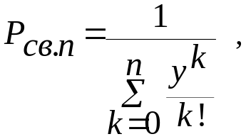

где k - последовательность целых чисел, k = 0, 1, 2,..., n.
Вероятность того, что все n линий связи заняты (т.е. вероятность отказа в обслуживании):

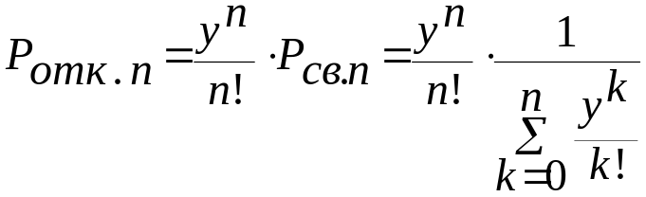
Вероятность того, что вызов будет принят на обслуживание (или относительная пропускная способность сети спецсвязи)

P_{обс}= 1 - P_{отк.n} .

В реальных условиях на пропускную способность подсистемы влияет также аппаратурная надежность. Поэтому фактическая пропускная способность подсистемы
P_{обс.факт}= (1 - P_{отк.n)} . k_{г} ,

где k_{г} ≤ 1 – коэффициент готовности аппаратуры.
Фактически необходимое число линий связи с учетом аппаратурной надежности
n_{факт} = n / К_{г} .

Время занятости диспетчера обслуживанием одного вызова

Т_{обс} = Т_{п} + Т_{обр} ,

где Т_{п} - заданная величина времени одного "чистого" переговора диспетчера с вызывающим абонентом; Т_{обр} - время занятости диспетчера обработкой принятого вызова (запись поступившего вызова в журнале регистрации и т.п.).
Полная нагрузка на всех диспетчеров за смену, т.е. за 12 ч.

Т_{полн} = 12 . λ . Т_{обс} .

Допустимая нагрузка на одного диспетчера за смену с учетом коэффициента занятости диспетчера

Т_{доп} = К_{д} . Т_{макс} .

Необходимое число диспетчеров
n_{д} = Т_{полн} / Т_{доп} .

При выполнении задания №3 (расчет условий обеспечения заданной дальности радиосвязи между ЦППС и удаленной ПЧ) необходимо определить высоты подъема антенн стационарных радиостанций ЦППС и ПЧ.
Дальность радиосвязи приводится в технических описаниях радиостанций как один из их основных параметров. Для выпускаемых в настоящее время стационарных и возимых УКВ радиостанций дальность связи лежит в пределах 10...40 км, а для носимых - 1...3 км. Однако, приведенные значения весьма условны, и реальная дальность радиосвязи определяется применительно к каждому конкретному случаю, так как зависит от ряда факторов, основными из которых являются:
- выходная мощность радиопередатчика;
- чувствительность радиоприемника;
- высота расположения антенны радиостанции;
- тип антенны и ее ориентация в пространстве;
- длина и погонное затухание фидерной линии радиостанции;
- характер местности, наличие препятствий на пути распространения радиоволн;
- уровень радиопомех в точке приема.
При наличии прямой видимости между передающей и приемной антеннами для определения возможности радиосвязи используют формулу Введенского
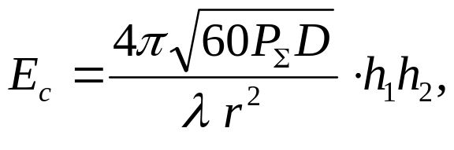
где Е_{c} - напряженность поля полезного сигнала в точке приема, мкВ/м; Р∑ - мощность излучения передающей антенны, Вт; D - коэффициент направленного действия передающей антенны; λ - длина волны, м; r - протяженность линии радиосвязи, км; h₁, h₂ - высоты расположения передающей и приемной антенн над уровнем земли, м.
На практике не всегда представляется возможным учесть все факторы, влияющие на условия распространения радиоволн. Поэтому чаще производят экспериментальную оценку дальности радиосвязи. Для этого используют экспериментальные графики зависимости напряженности поля полезного сигнала в точке приема от дальности связи и высоты подъема антенн. Такие графики называются кривыми распространения радиоволн. Их получают на основании статистического материала, собранного путем непосредственного измерения напряженности поля в разных точках приема при заданных условиях распространения радиоволн и параметрах приемника и передатчика.
При расчете дальности связи используют кривые, представленными на рис.1., где изображены зависимости среднего значения напряженности поля сигнала Е, дБ, от расстояния r в км, для различных высот подъема передающей антенны. Графики напряженности поля приведены для следующих условий:
среднепересеченная местность (Δh=50 м);
в качестве антенн используются полуволновые вибраторы, при этом эффективная мощность излучения 1 кВт;
высота подъема приемной антенны 1,5 м.
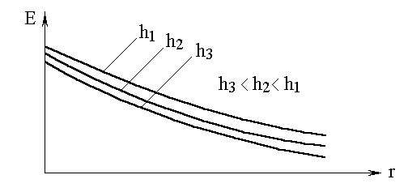
Рис.1. Кривые распространения радиоволн над поверхностью земли (Е - напряженность поля; h - высота расположения антенны передающей радиостанции; r - расстояние от передающей радиостанции)

Логическая схема использования графиков (рис.1) для расчета дальности радиосвязи такова.
Задаваясь требуемой дальностью связи r_{тр}, восстанавливают перпендикуляр из точки r_{тр} на горизонтальной оси до пересечения с одним из графиков, соответствующим высоте подъема передающей антенны. Затем проводят горизонталь через полученную точку пересечения и определяют значение напряженности поля Е на вертикальной оси. Это значение принимается за минимальное значение напряженности поля радиоволны Е в точке приема, необходимой для реализации требуемой дальности радиосвязи r_{тр} .
В реальных обстоятельствах параметры линии радиосвязи могут отличаться от рассмотренных ранее. Поэтому при практических расчетах в полученный результат необходимо ввести поправки. Формула для расчета требуемой напряженности поля сигнала в точке приема с учетом поправок имеет вид
Е = Е_{мин} + В_{осл} − В_{м} + β₁.l₁ + β₂.l₂ − G∗₁ − G∗₂ +В_{h2}+ ΔЕ_{доп},
где Е_{мин}, дБ - минимальная напряженность поля сигнала, необходимая для получения заданных показателей качества связи;
В_{осл} ,дБ - поправка, учитывающая отличие рельефа местности от среднепересеченного;
В_{м} ,дБ - поправка, учитывающая отличие номинальной мощности передатчика от мощности 1 кВт;
В_{h2}, дБ - поправка, учитывающая высоту расположения приемной антенны;
β₁, β₂ - коэффициент погонного затухания фидерного тракта (радиостанций №1 и №2 соответственно), дБ/м;
l₁, l₂ - длина фидерного тракта (радиостанций №1 и №2 соответственно), м;
G∗₁, G∗₂ - поправка, учитывающая отличие направленных свойств антенн (радиостанций №1 и №2 соответственно) от направленных свойств полуволнового вибратора, дБ;
ΔЕ_{доп} , дБ - поправка, учитывающая влияние помех.
Ниже будет рассмотрен смысл поправок и порядок их использования.
Для уверенной связи напряженность поля полезного сигнала в точке приема должна превышать напряженность поля помех в N раз. Величина N зависит от технических характеристик применяемых радиосредств. Для радиостанций, применяемых в пожарной охране, такое превышение принимается равным 20 дБ, т.е.
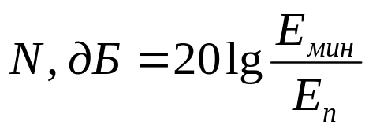,
где Е_{мин} – минимальная напряженность электрического поля полезного сигнала в точке приема, необходимая для обеспечения заданного качества связи, мкВ/м; Е_{п} - напряженность поля помех в точке приема, мкВ/м.
Графики напряженности поля (рис.2) приведены для среднепересеченной местности (параметр рельефа местности Δh = 50 м). Среднепересеченной считается такая местность, на которой среднее колебание отметок высот не превышает 50 м. В случае отличия рельефа местности от среднепересеченного необходимо учитывать дополнительный коэффициент ослабления В_{осл}, значения которого для полосы частот 140-174 МГц определяются с помощью специального графика (рис.3).
При одновременной работе близко расположенных радиостанций, работающих в различных радиосетях (на различных несущих частотах), возникает проблема обеспечения их электромагнитной совместимости, т.е. проблема обеспечения совместной работы радиостанций без взаимных мешающих влияний. Под мешающими влияниями, прежде всего, понимается влияние передатчика одной радиостанции на приемник другой, разнесенных между собой территориально и по частоте. Результаты экспериментальных исследований приемопередатчиков стационарных и возимых радиостанций показали, что для обеспечения заданного качества и надежности радиосвязи (заданного отношения сигнал/шум на выходе низкочастотного тракта приемника) в случае превышения допустимого уровня мешающего сигнала требуется пропорциональное увеличение уровня полезного сигнала на входе приемника. Таким образом, для обеспечения радиосвязи с заданным качеством и надежностью радиосвязи, а также при заданной величине превышения допустимого уровня мешающего сигнала ΔЕ_{доп}, дБ необходимо минимальную величину напряженности поля увеличить на величину ΔЕ_{доп} .
Антенны радиостанций, используемых в пожарной охране, имеют как правило круговую диаграмму направленности в горизонтальной плоскости. Характеристики направленности таких антенн не отличаются от характеристик полуволнового вибратора. В тех случаях, когда требуется организовать связь с абонентами, находящимися в строго определенном направлении от радиостанции, могут использоваться узконаправленные антенны. Уменьшение угла излучения увеличивает плотность энергии волны, вследствие чего увеличивается дальность связи без увеличения мощности передатчика и чувствительности приемника. Кроме того, приемные антенны с узкой диаграммой направленности позволяют принимать сигналы с одного преимущественного направления, что уменьшает прием ложных сигналов и помех с других направлений. При использовании таких антенн необходимо вносить поправку в расчет параметров линии радиосвязи. G∗₁, G∗₂ - поправка, учитывающая отличие направленных свойств антенн (радиостанций №1 и №2 соответственно) от направленных свойств полуволнового вибратора, дБ. Так, например, G∗₁ = G₁ − G_{ПВ} , где G₁ – коэффициент усиления антенны радиостанции №1, G_{ПВ –} коэффициент усиления полуволнового вибратора, выраженные в дБ. В случае использования стандартных антенн типа «Стакан» и др. с диаграммой направленности, не отличающейся от диаграммы направленности полуволнового вибратора, G∗₁ = 0.
Поправка, учитывающая высоту расположения приемной антенны В_{h} может быть рассчитана по специальным графикам. Для исключения этой поправки пользуются графическими зависимостями напряженности поля Е полезного сигнала от расстояния r между радиостанциями для различных значений произведения высот подъема антенн h₁h₂, м². Эти графические зависимости приведены на рис…. и представляют собой медианные значения напряженности поля, превышаемые в 50% мест и 50% времени. Графики приведены для полуволновых вибраторов с вертикальной поляризацией и условий распространения радиоволн в полосе частот 140-174 МГц. В этом случае напряженность поля полезного сигнала определяется по формуле
Е = Е_{мин} + В_{осл} − В_{м} + β₁.l₁ + β₂.l₂ − G∗₁ − G∗₂ + ΔЕ_{доп .}
Графики построены для мощности излучения передатчика P_{пер}=10 Вт. В случае отличия мощности излучения передатчика от 10 Вт необходимо внести поправку, которая определяется по специальному графику, приведенному на рис.4. Этот график представляет собой зависимость величины поправочного коэффициента В_{м} от мощности передатчика. При необходимости обеспечения радиосвязи между радиостанциями, имеющими передатчики различной мощности (например, "Виола-Ц" и "Виола-А"), расчет производится по наименьшей выходной мощности передатчика. В противном случае радиостанция, имеющая более мощный передатчик, комплектуется выносными радиоприемниками.
Остальные поправки вводятся по вышеизложенной методике.
Таким образом, расчет дальности действия радиосвязи необходимо проводить исходя из минимального значения напряженности поля сигнала, необходимого для получения заданных показателей качества, с учетом влияния рельефа местности, выходной мощности передатчика, затухания в антенно-фидерных трактах радиостанций, коэффициентов усиления антенн, величины превышения допустимого уровня мешающего сигнала.

Графики
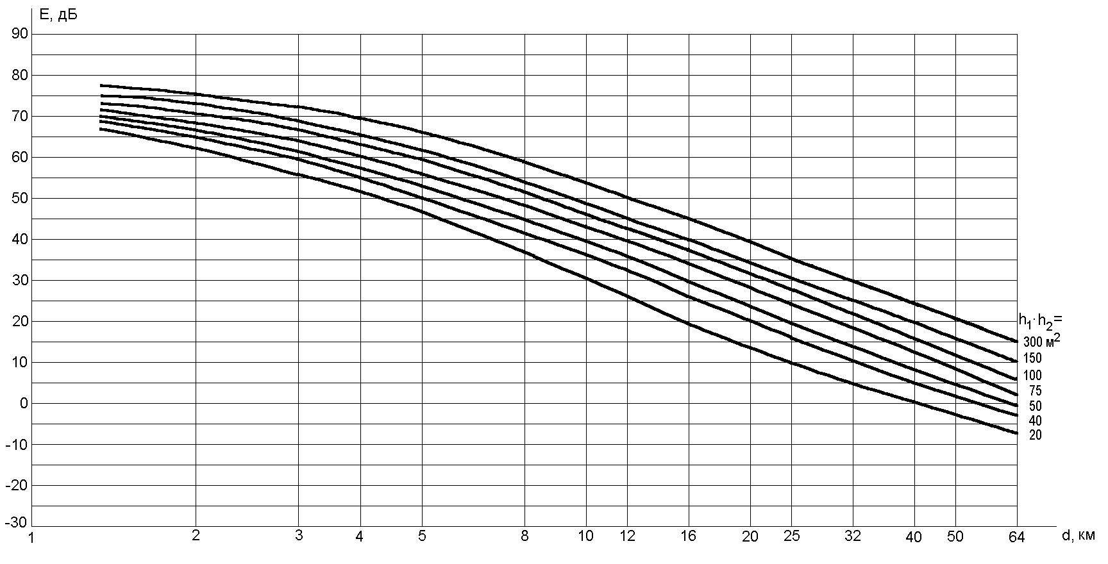

Рис.1. Зависимость напряженности поля (Е, дБ) полезного сигнала от расстояния
(d, км) между антеннами для различных значений произведения высот подъема антенн
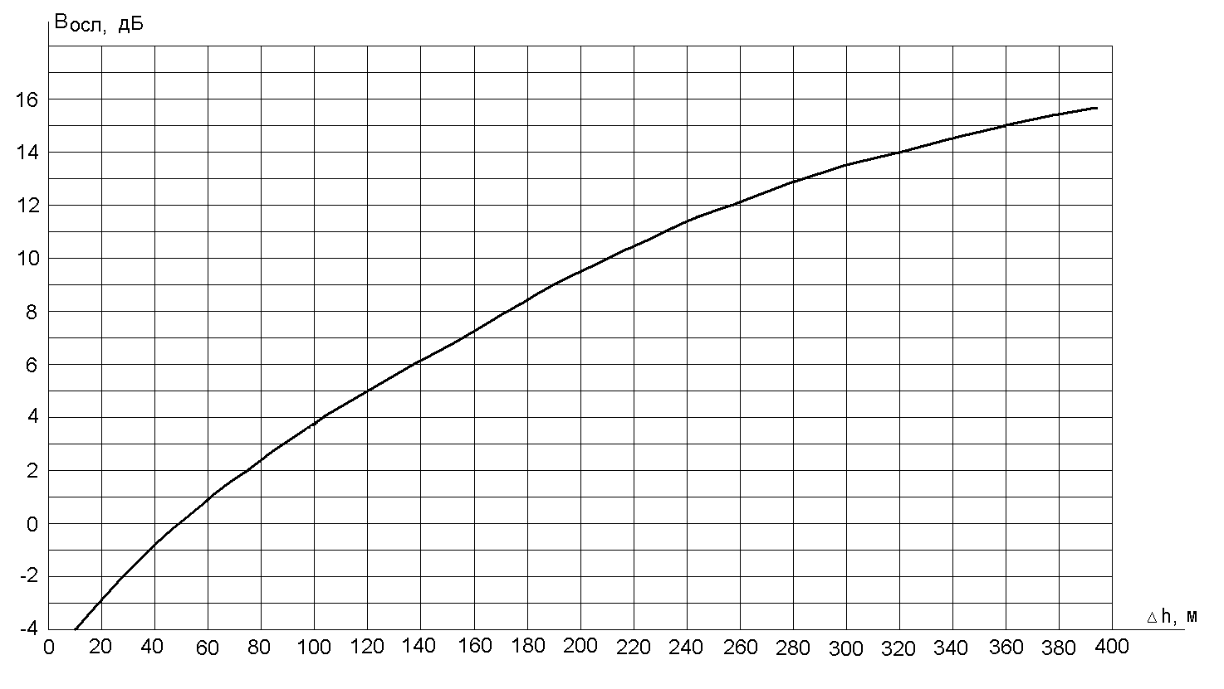
Рис.2. Коэффициент ослабления при рельефе местности,
отличном от среднепересеченного.

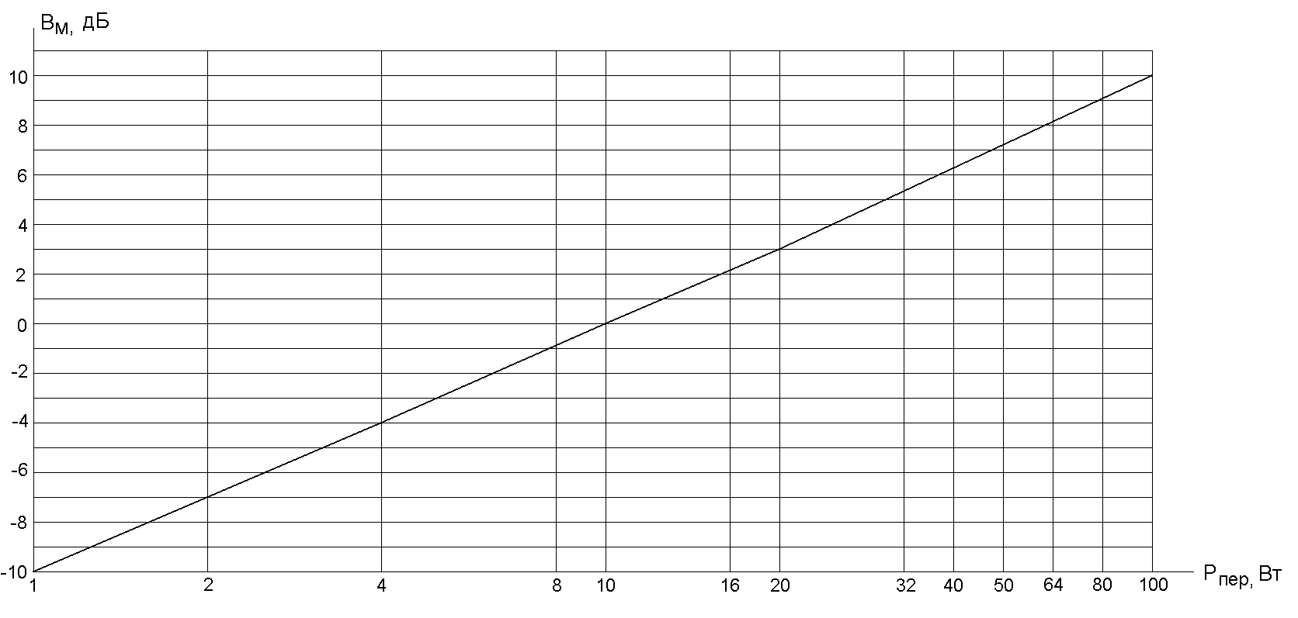
Рис.3. Поправочный коэффициент В_{м}, учитывающий отличие мощности передатчика от 10 Вт.

ПРИМЕР ВЫПОЛНЕНИЯ ЗАДАНИЯ №1

Задание N1. Дать краткое описание одного из крупных пожаров, происшедших на территории Вашего гарнизона. Нарисовать и пояснить схему размещения сил и средств. Пояснить расстановку средств связи, их использование, а также организацию связи при тушении данного пожара.

Организация связи
при тушении проектного института … марта 199… года
по адресу: г. Белогорск, ул. Центральная д. 4

Здание института построено по типовому проекту в 1963-66 г.г. 10-ти этажное здание с верхним техническим этажом, с примыкающими к нему с двух сторон одноэтажными помещениями конференц-зала и столовой. Высотная часть здания в плане имеет размер 46,8х18,75 м. Здание института относилось ко 2 степени огнестойкости. Здание оборудовано внутренним противопожарным водопроводом.
Место первоначального возникновения горения (очаг пожара) располагается на 7 этаже здания в помещении №704. К моменту прибытия первых подразделений происходило открытое горение в нескольких помещениях седьмого и восьмого этажа.
Связь извещения. Сообщение о пожаре было передано по городскому телефону из здания института и в 16.02 принято по линии связи «01» диспетчером ЦУС.
Оперативно-диспетчерская связь. После обработки входящего сообщения (заполнения рабочего журнала и принятия решения о высылке пожарных подразделений) диспетчер ЦУС по линиям прямой телефонной связи передает приказ на выезд в ВПЧ-2 и ВПЧ-5. Затем в режиме циркулярной связи передает сообщение о пожаре радиотелефонистам всех пожарных частей гарнизона.
В 16.03 из ВПЧ-2 и ВПЧ-5 на пожар выехали требуемые силы по номеру 1-бис. В пути следования подразделений на пожар начальники караулов поддерживали связь с помощью радиостанций ВИОЛА-АП, установленных на пожарных автомобилях, с радиотелефонистами ВПЧ (на ПСЧ установлены радиостанции Виола-АС), а также с диспетчером ЦПР (радиостанция Виола-Ц) на канале А17 (радиосеть «Город»).
По прибытии на пожар РТП-1 при помощи автомобильной радиостанции передает сообщение в ЦУС УГПС. Дает повышенный номер 2 и запрашивает дополнительные силы. Диспетчер ЦУС выдает приказ на высылку сил и средств по 2 номеру, высылает оперативную группу пожаротушения.
Связь на пожаре. Прибывший на пожар РТП-2 оценил обстановку на пожаре, при помощи автомобильной радиостанции ВИОЛА-АА связался с радиотелефонистом ЦПР и вызвал силы и средства по № 3. Развернул штаб пожаротушения на базе прибывшего из ВПЧ-1 автомобиля связи и освещения. РТП через радиостанцию «ВИОЛА-АА» АСО подал команду: для ведения радиосвязи на месте пожара использовать канал А28 (радиосеть «Пожар»).
Отделением связи была проложена телефонная линия в помещение домоуправления по адресу ул. Центральная д. 6. Линию подключили к розетке городского телефона домоуправления, в результате чего через коммутатор АСО (типа КОС-8) и городскую АТС была установлена телефонная связь штаба пожаротушения с ЦУС.
Каждый из четырех боевых участков был оснащен носимой радиостанцией ВИОЛА-Н. Начальники БУ поддерживали связь с РТП, начальником штаба пожаротушения и между участками № 1, 2, 3, 4 (канал А28, радиосеть «Пожар»).
Непрерывно транслировались громкоговорящие команды и распоряжения через звукоусилительную аппаратуру (УМ-100) автомобиля связи и освещения, громкоговорители на крыше АСО и выносные громкоговорители.
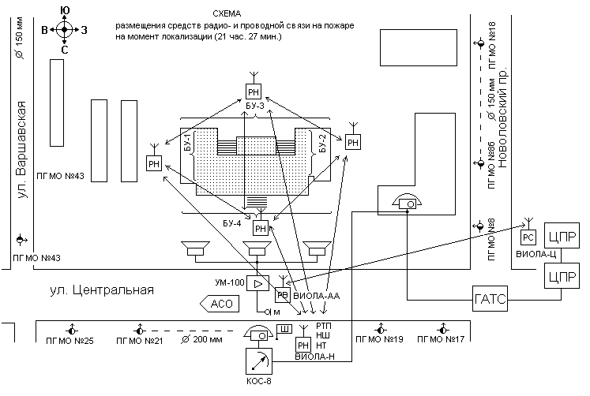
Схема размещения средств связи на пожаре представлена на рис.4.
Рис.4. Схема размещения средств связи на пожаре

ПРИМЕР ВЫПОЛНЕНИЯ ЗАДАНИЯ №2

Задание N2. Оптимизировать сеть спецсвязи по линиям "01" (рассчитать необходимое количество линий "01" и число диспетчеров).

Исходные данные:
- интенсивность входного потока вызовов, поступивших в сеть спецсвязи по линиям "01" λ=0,1 выз./мин.;
- среднее время переговора в сети спецсвязи по линиям "01" T_{п}=0,5 мин;
- вероятность потери вызова в сети спецсвязи по линиям "01" во всех вариантах заданий принимается равной P_{п}=0,001;
- коэффициент готовности аппаратуры K_{г} = 0,5;
- коэффициент занятости диспетчера K_{д} = 0,5;
- максимальная нагрузка за смену на одного диспетчера Т_{макс} = 12 час. (для всех вариантов);
- время занятости диспетчера обработкой принятого вызова T_{обр} =2 мин. (для четных номеров вариантов заданий T_{обр}=2 мин., для нечетных T_{обр}=1,5 мин.)

Последовательно увеличивая число линий связи с 1 до n, находим такое число линий связи, при котором выполняется условие P_{отк} ≤ P_{п}.
Приведенная интенсивность потока вызовов (т.е. среднее число вызовов, поступающих за среднее время обслуживания одного вызова)
y =λ . T_{п} = 0,1 . 0,5 = 0,05 .
В общем виде вероятность того, что все n линий связи свободны, определяется как [12].

где k - последовательность целых чисел, k = 0, 1, 2,..., n.
Для случая, когда n=1 вероятность того, что одна линия связи будет свободна
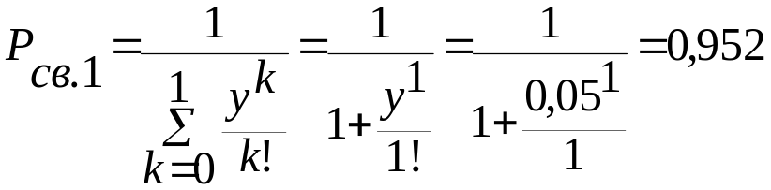
В общем виде вероятность того, что все n линий связи будут заняты (т.е. вероятность отказа в обслуживании), определяется как

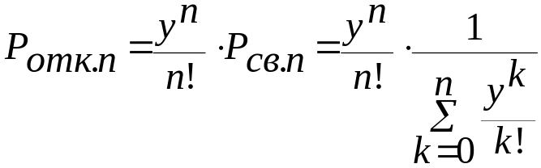

Для случая, когда n=1, вероятность отказа в обслуживании

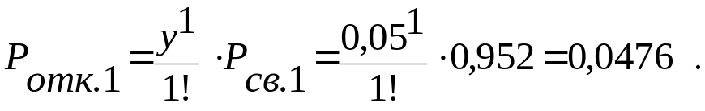

Сравнивая полученное значение P_{отк.1} и заданное значение вероятности потери вызова P_{п}=0,001, приходим к выводу, что условие P_{отк.1}≤ P_{п} не соблюдается. Поэтому увеличиваем число линий связи до n=2. При этом вероятность того, что две линии связи будут свободны

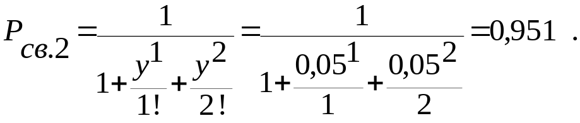

Вероятность отказа в обслуживании

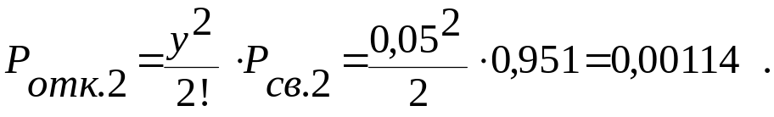

Сравнивая полученное значение P_{отк.2} и заданное значение P_{п}, приходим к выводу, что условие P_{отк.1}≤ P_{п} не соблюдается. Поэтому увеличиваем число линий связи до n=3. Вероятность того, что три линии связи будут свободны
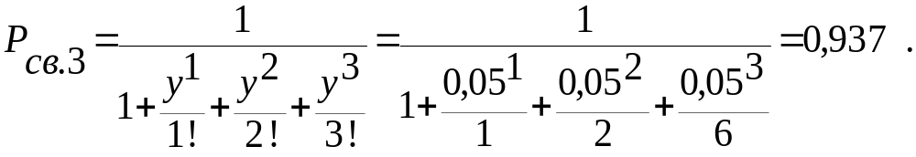
Вероятность отказа при этом

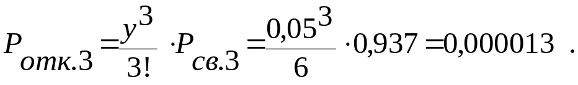

Сравнивая полученное значение P_{отк.2} и заданное значение P_{п}, приходим к выводу, что условие P_{отк.1}≤ P_{п} при трех линиях связи соблюдается.
Вероятность того, что вызов будет принят на обслуживание (или относительная пропускная способность сети спецсвязи)

P_{обс}= 1 - P_{отк.3} = 1 - 0,000018 = 0,999982 .

Таким образом, в установившемся режиме в сети спецсвязи будет обслужено 99,99 % поступивших по линиям связи "01" вызовов.
Фактически необходимое число линий связи с учетом аппаратурной надежности
n_{факт} = n / К_{г} = 3 / 0,5 = 6 .

Время занятости диспетчера обслуживанием одного вызова

Т_{обс} = Т_{п} + Т_{обр} = 0,5 + 2 = 2,5 мин. ≈ 0 0,04 ч ,

где Т_{п} - заданная величина времени одного "чистого" переговора диспетчера с вызывающим абонентом; Т_{обр} - время занятости диспетчера обработкой принятого вызова (запись поступившего вызова в журнале регистрации и т.п.).
По заданной (конкретно для каждого варианта) интенсивности входного потока вызовов λ = 0,1 выз./мин., поступающих в сеть спецсвязи, и времени обслуживания одного вызова диспетчером Т_{обс} = 0,04 ч определим полную нагрузку на всех диспетчеров за смену, т.е. за 12 ч.

Т_{полн} = 12 . λ . Т_{обс} = 12 .0,1 . 60 . 0,04 = 2,88 час. ,

где 60 - количество минут в 1 часе.
Допустимая нагрузка на одного диспетчера за смену с учетом коэффициента занятости диспетчера

Т_{доп} = К_{д} . Т_{макс} = 0,5 . 12 = 6 час.

Необходимое число диспетчеров
n_{д} = Т_{полн} / Т_{доп} = 2,88 / 6 = 0,48 .

Принимаем n_{д} = 1 .
Таким образом, по результатам оптимизации сети спецсвязи необходимо иметь 6 линий связи "01" (с учетом резервных.

ПРИМЕР ВЫПОЛНЕНИЯ ЗАДАНИЯ №3

Исходные данные:
удаление ПЧ от ЦППС d = 24 км;
используемые радиостанции: «Виола-АС»;
параметр рельефа местности Δh = 170 м;
превышение допустимого уровня мешающего сигнала ΔЕ_{доп} = 3 дБ;
длина фидерного тракта радиостанции ЦППС l₁ =12 м;
длина фидерного тракта радиостанции ПЧ .l₂ = 8 м.
Е = 20 + 8 - 0 + 0,15 . 12 - 1,5 + 0,15 . 8 - 1,5 + 3 = 31 дБ,
где В_{осл} = 8 дБ определен по графику на рис.3;
β₁=β₂=0,15 дБ/м - коэффициент погонного затухания фидерного тракта радиостанций "Виола-АС";
G₁= G₂ =1,5 дБ - коэффициент усиления антенны радиостанций "Виола-АС";
В_{м} - поправочный коэффициент, величина которого в соответствии с графиком (рис.2) равняется 0дБ в случае использования радиостанций типа "Виола-АС", имеющих мощность излучения передатчика Р_{пер}= 10 Вт.
По полученной величине напряженности поля Е полезного сигнала на входе приемника, равной 31дБ и заданному удалению ПЧ от ЦППС (заданная дальность радиосвязи d =24 км) с помощью графиков (рис.1) определяется соответствующая линия произведения высот расположения антенн h₁.h_{2,} которая для рассматриваемого случая равна 150 м².
Из полученного результата выбираются высоты расположения антенн ЦППС и ПЧ , например, h₁ = 15 м и h₂= 10 м

ЛИТЕРАТУРА
Зыков В.И., Командиров А.В., Мосягин А.Б., и др. Автоматизированные системы управления и связь: Учебник. – М.: Академия ГПС МЧС России, 2006.
Корольков А.П., Терехин С.Н., Федоров Н.И., Чуприян А.П. Автоматизированные системы управления и связь. Учебное пособие.Ч1. -СПб.: СПУ ГПС МЧС России, 2008.
Корольков А.П., Терехин С.Н., Смирнов А.С., Таранцев А.А. Автоматизированные системы управления и связь. Учебное пособие.Ч2. -СПб.: СПУ ГПС МЧС России, 2009.
4. Акулиничев Ю.П. Теория электрической связи. Учебное пособие. Изд. Лань. 2010 г.
5. Шаровар Ф.И. Автоматизированные системы управления и связь в пожарной охране. - М.: Радио и связь, 1987.
6. Чудинов В.Н., Козловский Г.Я.. Связь в пожарной охране и основы электроники. - М.: Радио и связь, 1986.
7. Колонтаевский Ю.Ф. Радиоэлектроника. - М.: Высшая школа, 1988.
8. Пышкин И.М. и др. Аппаратура подвижной радиосвязи для агропромышленного комплекса. - М.: Радио и связь, 1984.
9. Мясковский Г.М. Системы производственной радиосвязи. - М.: Связь, 1980.
- Гроднев И.И., Верник С.М. Линии связи. - М.: Радио и связь,1988.
- Ионов А.Д., Попов Б.В. Линии связи. - М.: Радио и связь, 1990.
- Бабурин М.М., Иванов С.А. Основы проводной связи: Учебное пособие. – СПб.: СПбИПБ МВД России, 1998.
- Бабурин М.М. Автоматизированные системы управления и связь пожарной охраны. Лабораторный практикум. – СПб.: СПбВПТШ МВД РФ, 1995.

Приложение
УСЛОВНЫЕ ОБОЗНАЧЕНИЯ СРЕДСТВ СВЯЗИ

 | Антенна (общий символ) на радио - и телевизионной приемной аппаратуре. Для обозначения антенных соединителей, переключателей. Допускается в сочетании с символом указывать диапазон волн, например: ДМВ, УКВ, КВ и т.п.
 | Дипольная антенна на радио - и телевизионной приёмной и передающей аппаратуре.
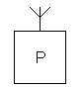 | Радиостанция.
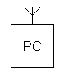 | Радиостанция стационарная (внутри знака указывается тип радиостанции).
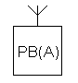 | Радиостанция возимая – автомобильная (А), мотоциклетная (М) (внутри знака указывается тип радиостанции).
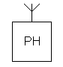 | Радиостанция носимая (внутри знака указывается тип радиостанции).
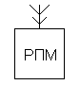 | Радиоприемник.
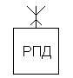 | Радиопередатчик.
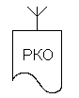 | Радиостанция корабельная (РКО), катерная (РКА) (внутри символа указывается тип радиостанции).
 | Приёмное телевизионное устройство (телевизор).
 | Видеоконтрольное устройство.
 | Промышленная телевизионная установка.
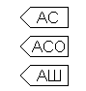 | Автомобиль связи, автомобиль связи и освещения, штабной автомобиль (внутри знака указывается назначение автомобиля).
 | Микротелефонная трубка прямой связи и АТС.
 | Телефонный аппарат без номеронабирателя.
 | Телефонный аппарат для связи через АТС (ПАТС, УАТС и т.д.) с номеронабирателем.
 | Полевой телефонный коммутатор.
 | Телефонный коммутатор, концентратор (под символом указывается тип коммутатора).
 | Устройство магнитной записи (магнитофон).
 | Головные телефоны.
 | Головные телефоны с микрофоном.
 | Микрофон.
 | Усилитель низкой частоты оконечный (под знаком указывается тип усилителя).
 | Оконечное устройство громкоговорящей связи (громкоговоритель).
 | Городская (районная) сельская автоматическая телефонная станция (ГАТС, РАТС, САТС).

Под общей редакцией

Владимира Сергеевича Артамонова
доктора военных наук, доктора технических наук, профессора,
заслуженного работника высшей школы Российской Федерации,
лауреата премии Правительства в области науки и техники

Анатолий Павлович Корольков
кандидат технических наук, профессор

Сергей Алексеевич Погребов
кандидат технических наук, доцент

Сергей Николаевич Терехин
кандидат технических наук, доцент

АВТОМАТИЗИРОВАННЫЕ СИСТЕМЫ УПРАВЛЕНИЯ И СВЯЗЬ

МЕТОДИЧЕСКИЕ РЕКОМЕНДАЦИИ

ПО ВЫПОЛНЕНИЮ КОНТРОЛЬНОЙ РАБОТЫ

Ответственный за выпуск
Терехин С.Н.

Подписано к печати Тираж 200 экз.
Формат 60 х 84 1/16 Печать офсетная
Уч. – изд. л. 1,5 Заказ №
Отпечатано в Санкт-Петербургском университете ГПС МЧС России.
196105, Санкт-Петербург, Московский пр., д. 149

